103學年台南區高中職志願選填(7/29~7/31晚上12:00止)學生操作方式 安中註冊組製作

【方式一】安南國中首頁進入
步驟1 步驟2
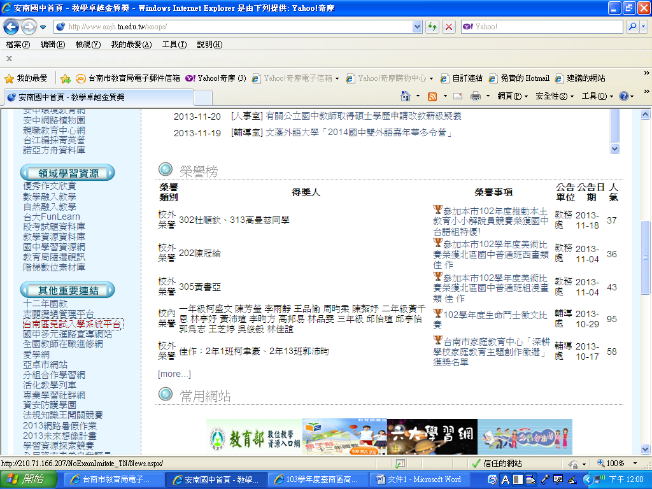
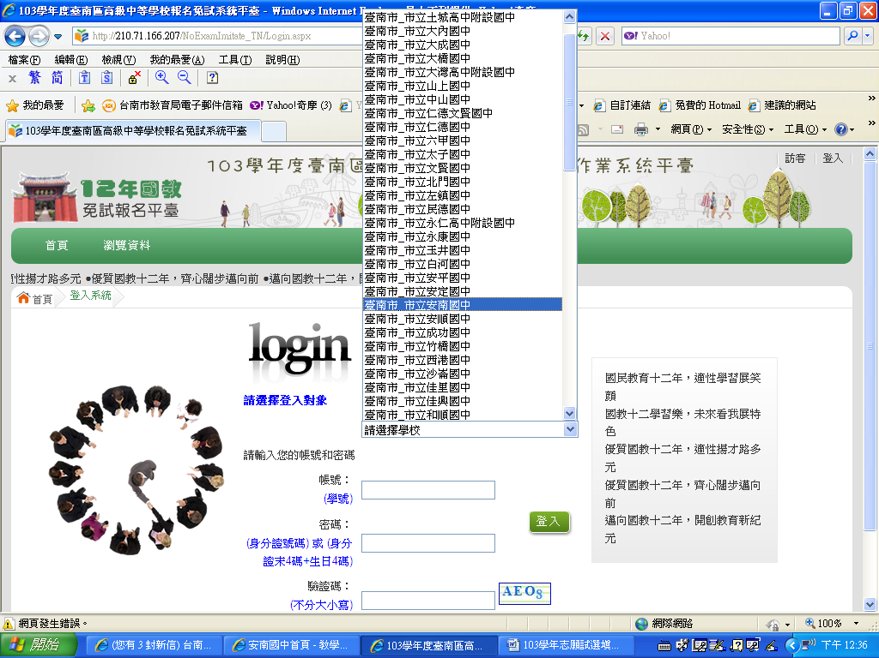
1.點選”學生端”並用下拉
方式選擇學校名稱或輸
入”安”關鍵字查詢選
擇。
2.輸入帳號(學生的學號)
3.輸入密碼(學生的身分證
字號)

進安中首頁後點選
“台南區免試入學系統平台”

步驟3 步驟4
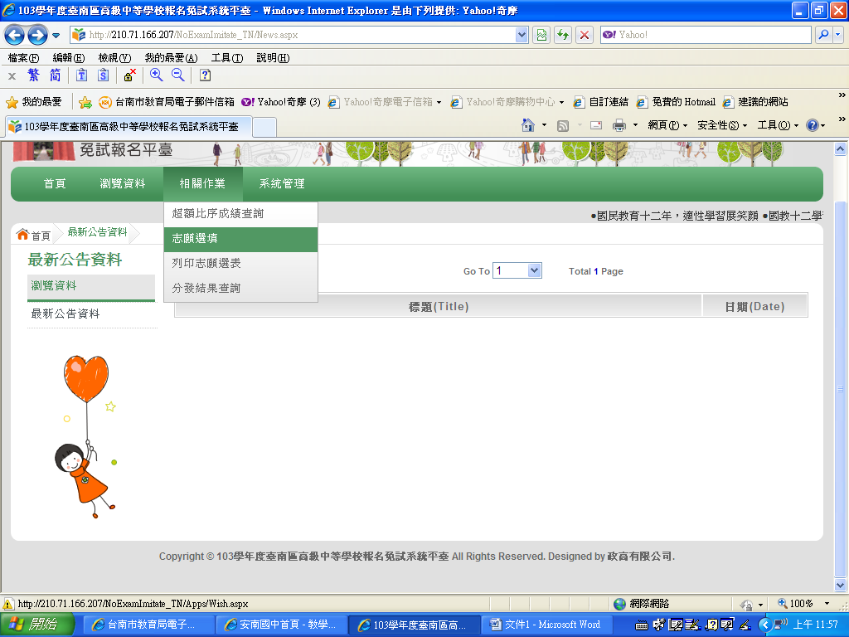
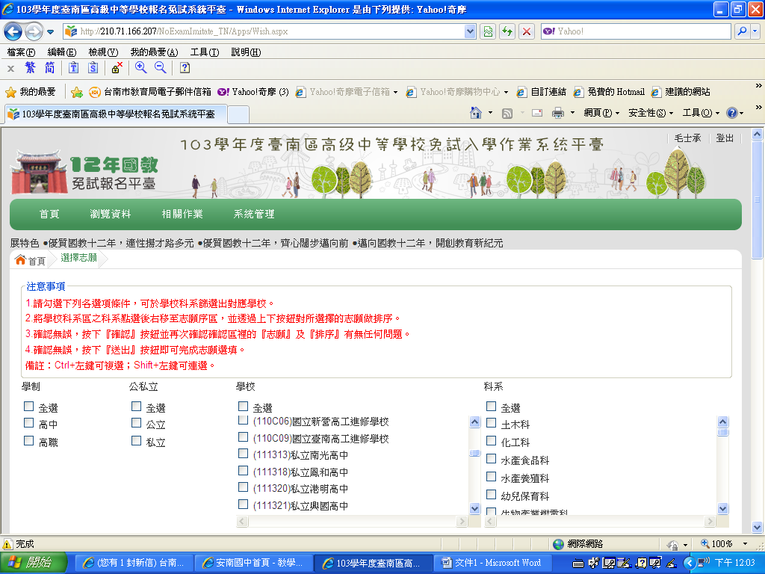
點選相關作業中
”志願選填”項目

1.依個人志願依序勾選，填畢後
要按『確認』。
2.確認無誤後要按《送出》才
完成志願選填
3.按『登出』結束高中職志願選
填。

【方式二】IE或Google進入”台南市教育局12年國教資訊網 “
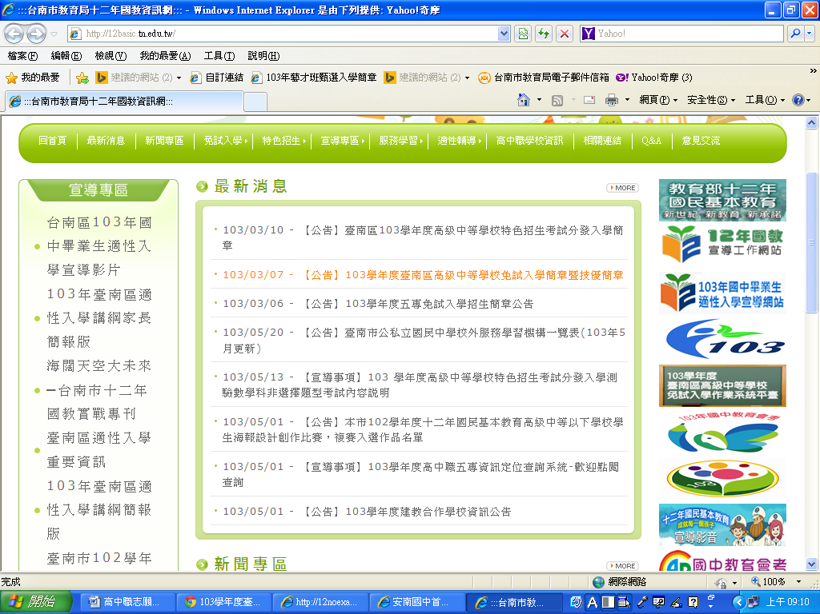

點選左側圖示後，操作步驟如方式一
的步驟2、3、4

